**C:\Documents and Settings\USER\Рабочий стол\Новая папка\Рисунки\J0099171.WMF**C:\Documents and Settings\USER\Рабочий стол\Новая папка\Рисунки\J0099171.WMF

**Муниципальное образовательное учреждение**

**средняя общеобразовательная школа**

**города Шахты Ростовской области № 49**

[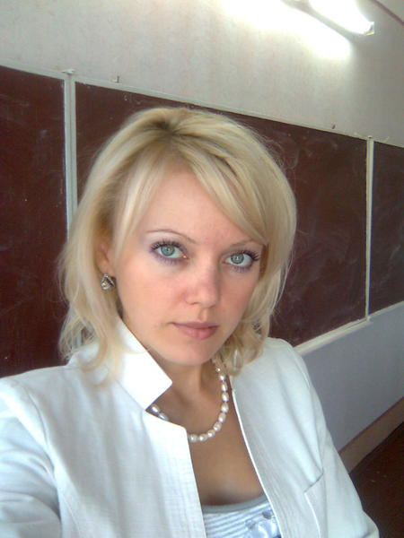](http://foto.mail.ru/mail/koshkao1981/_myphoto/6.html#21)

**Усенко Оксана Николаевна**

**УЧИТЕЛЬ МАТЕМАТИКИ**

**C:\Documents and Settings\USER\Рабочий стол\Новая папка\Рисунки\J0099171.WMFC:\Documents and Settings\USER\Рабочий стол\Новая папка\Рисунки\J0099171.WMF**

**Моя педагогическая деятельность.**

И не жалею я о том,

Что детям жизнь свою я посвящаю,

Что светом путь их озаряю,

Что ничего в судьбе своей не изменю,

Что очень я свою профессию люблю.

С детства меня всегда завораживало слово «Учитель», оно казалось мне каким-то необычным, ярким и светлым. В школе, а затем в педагогическом колледже и в университете вводили меня в мир знаний строгие, ласковые, чуткие учителя. В эти незабываемые годы они для меня были людьми мудрыми, дающими не только знания, но и помогающие найти своё предназначение, свой жизненный путь.

К моменту окончания школы у меня сложилось чёткое представление о профессии учителя, и я, не раздумывая, выбрала её, так как Учитель для меня всегда стоял и стоит на особом месте.

Математику я преподаю детям уже 9 лет. Мой жизненный и профессиональный опыт позволяют констатировать: в любом обществе, в любую эпоху учитель, как важный конструктор человечества, должен быть обязательно счастлив во всех отношениях. Это совокупная категория всех качеств, которые необходимы каждому, кто выбрал эту профессию. Только счастливый человек способен научить поиску путей стремления к счастью.  
  У каждого непременно есть своя стезя, свой путь, своя судьба.… Но дать хороший импульс - заложить прочный стержень нравственности в детские и школьные годы ребенку, подростку, юноше, девушке – главная миссия Учителя.

В связи с модернизацией образования, с запросами общества  XXI века  перед собой я ставлю серьёзные требования. Мой современный выпускник должен уметь ясно выражать свою мысль, действовать с умом, стремиться к знаниям и совершенству. Стараюсь воспитывать для общества трудолюбивых, предприимчивых, стремящихся к новизне молодых людей.

К своим ученикам я отношусь с уважением, считаюсь с их мнением, часто разговариваю по душам, учу личным примером. Для меня учитель должен быть совершенным во всем: в поведении, в одежде, в речи… Просыпаюсь утром с улыбкой и лечу в школу, как на праздник. Вижу светящиеся глаза встречающих меня детей, черпаю в них силы, вдохновение, веру в себя и в то, что смогу подарить им сегодня что-то хорошее, ну хотя бы интересный урок.

Моя мечта - научить детей учиться . Сегодня это необходимо. А для этого, на мой взгляд, нужно изменить роль ученика: из пассивного слушателя превратить его в активного участника учебного процесса. Это трудно, потому что многие дети сегодня просто не хотят учиться. Нет желания, терпения, усидчивости. Но мне кажется, что выход из создавшейся ситуации все же есть. Мы должны сделать учебный процесс творческим, а школу превратить в мир интересных открытий. И если ребенок ощутит это, он будет учиться с удовольствием, постепенно открывая новое вокруг себя и в себе.

Совершенствуя свое педагогическое мастерство, я никогда не останавливаюсь на достигнутом, стараюсь идти в ногу со временем. Хочу успеть за теми изменениями, которые преподносит нам жизнь. Применяю на уроках математики современные педагогические технологии, методы, приемы и формы обучения. Всегда интересуюсь методическими новинками, прохожу курсы переподготовки, активно осваиваю компьютер. Считаю, что без него сегодня трудно провести урок, отвечающий современным требованиям.

Всегда помню главное – у нас, учителей, в руках будущее страны, и от нас во многом зависит, каким это будущее предстанет.

«Жизнь – бесконечное познание. Бери свой посох и иди…», - писал М.Волошин. Свой посох я взяла уже и не жалею об этом.